**Conférence Technique Territoriale**

**Imaginer l’école de demain**



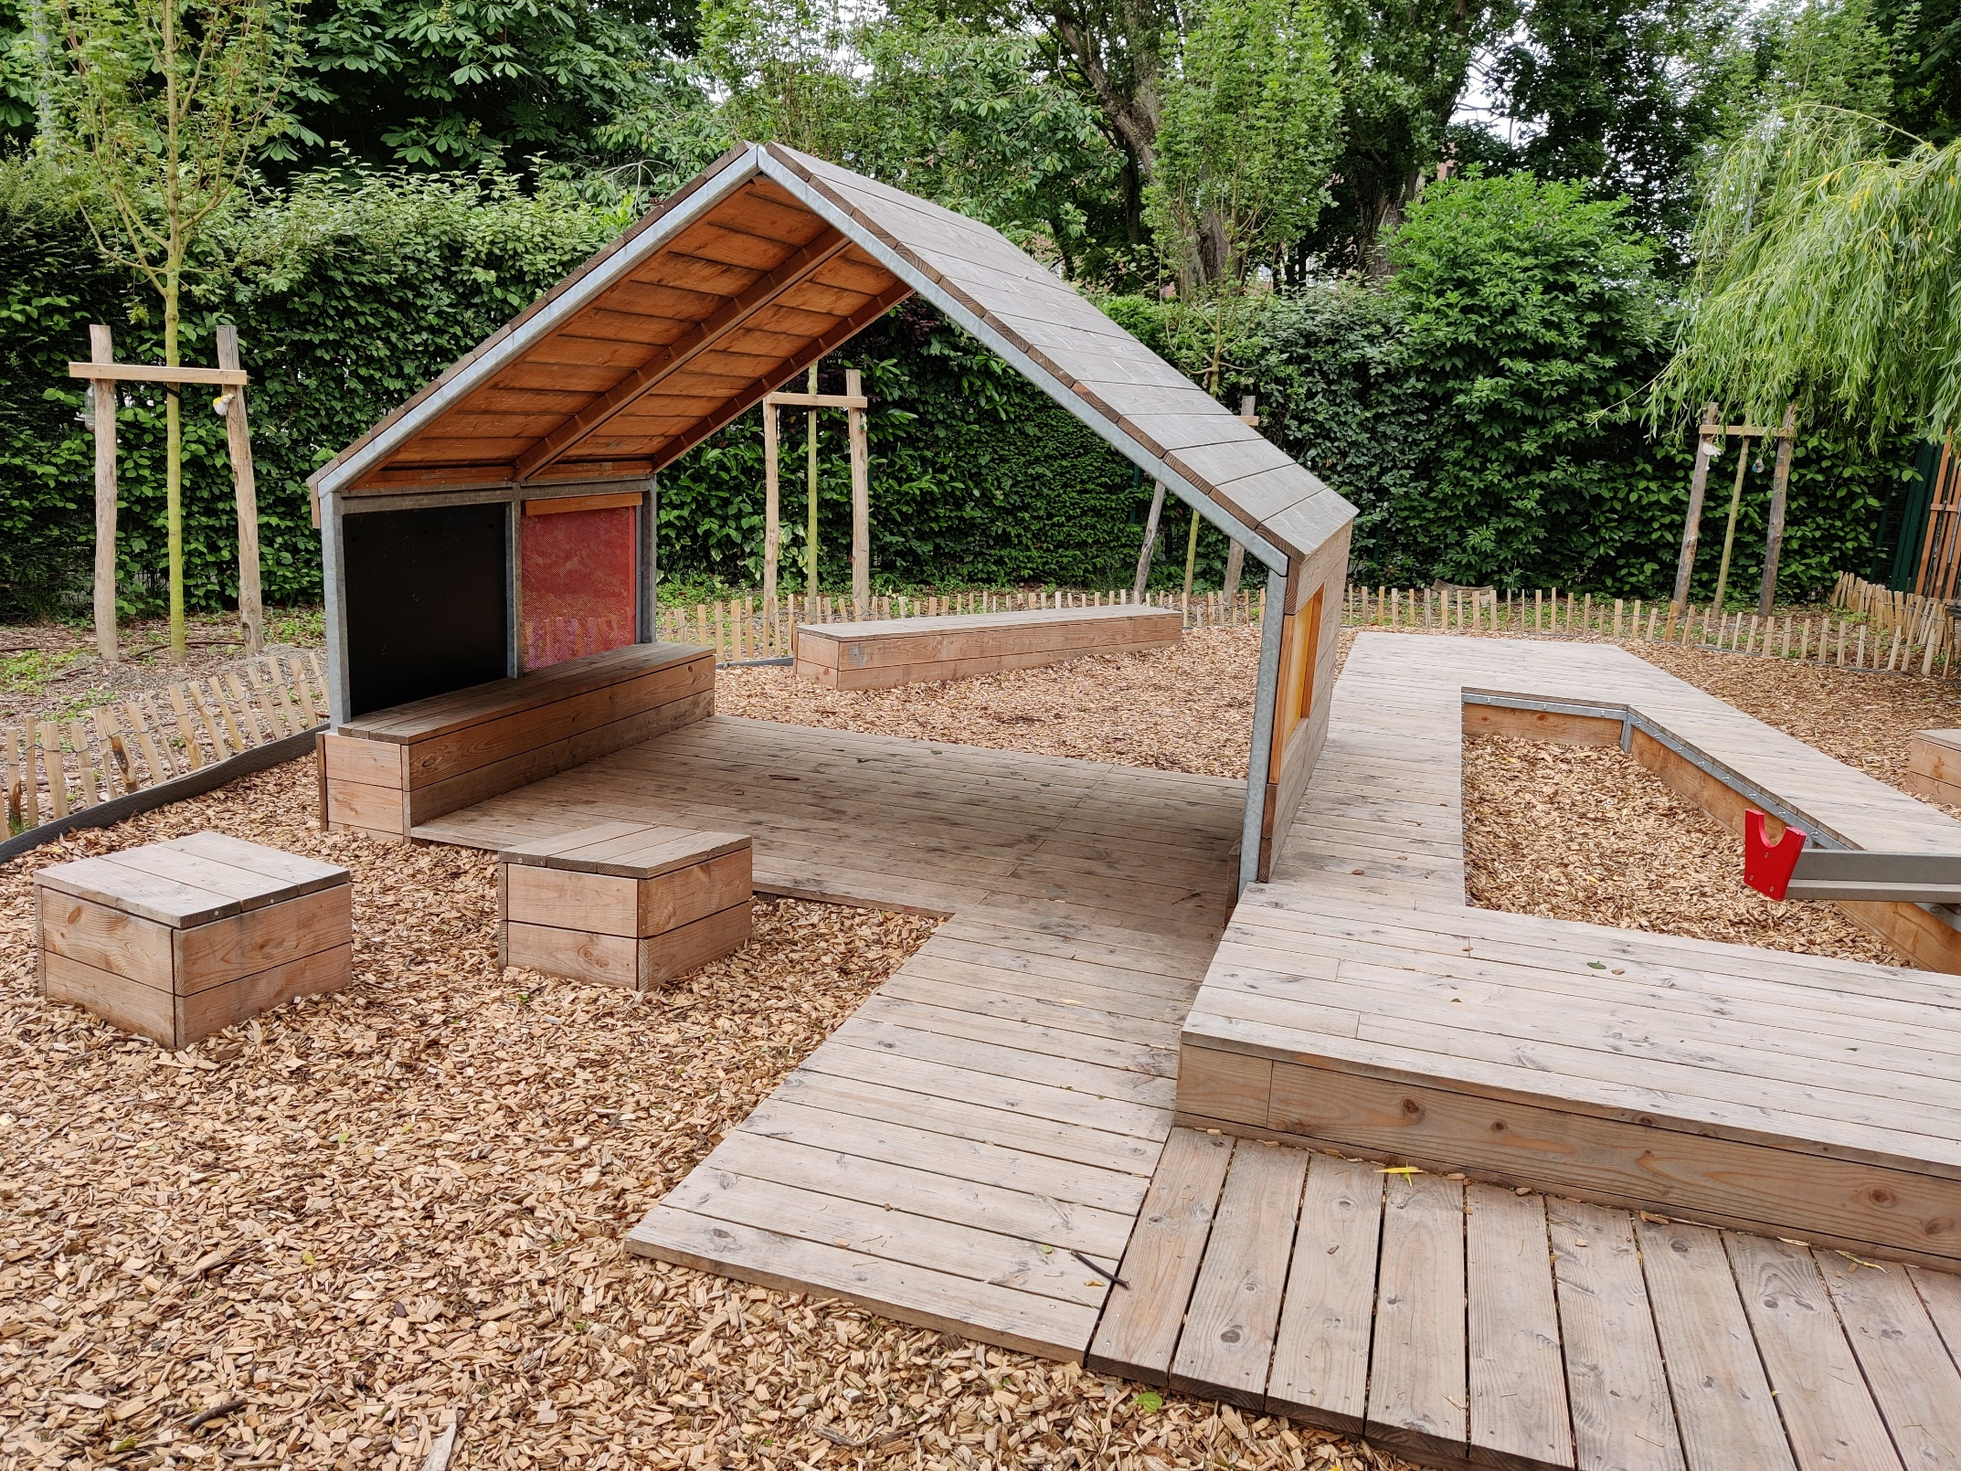

Lille

**Cerema Hauts-de-France**

**Amphithéâtre JB de Rouvre**

Conférence technique territoriale organisée   
par le Cerema – Direction territoriale Hauts-de-France

Jeudi

21

**Novembre**

2024

Copyright © Corentin Ryckelynck - Cerema

A l’échelle d’un territoire, les établissements scolaires constituent des espaces largement partagés et identifiés. Autrefois pensés comme des bastions coupés de la ville pour y protéger les enfants, ils représentent aujourd’hui des lieux inspirants pour le développement des espaces publics de demain.

Depuis quelques mois, les projets autours des écoles se multiplient cour jardin, rue apaisée,

désimpérméabilisation, rénovation énergétique, etc L’école a cette singularité de cristalliser les enjeux clés des territoires, de fédérer les acteurs et d’inspirer les citoyens de demain.

Anticiper l'école de demain à l'aune du changement climatique, c'est s'interroger sur l'aménagement des bâtiments comme des espaces extérieurs, sur l'évolution des usages, des besoins et de l'état des connaissances.

Réunissant acteurs de terrain et institutionnels, nous ferons le point sur les réalisations, les

perspectives et les projets innovants dans les Hauts de France.



* Appréhender la diversité des problématiques environnementales et sociétales en lien avec les écoles
* Découvrir des outils et des méthodes pour les adapter aux enjeux d’aujourd’hui et de demain
* Partager des retours d’expérience
* Échanger sur la réplicabilité de ces exemples inspirants et la diffusion des bonnes pratiques
* Mettre en réseau les acteurs concernés



* Élus, services techniques des collectivités
* Maîtres d’ouvrages, gestionnaires
* Structures de conseil et d’accompagnement
* Professionnels



**Les inscriptions se font uniquement en ligne**, en cliquant sur le lien ci-dessous :

[**Inscription**](https://www.cerema.fr/fr/evenements/conference-technique-territoriale-imaginer-ecole-demain)

Date limite d’inscription : **Mercredi 20 Novembre**

–



09h00 Accueil café

09h30 **Ouverture de la journée**

*Marc Grevet – Directeur adjoint du Cerema Hauts-de-France*

09h50 **Les étapes clefs de la rénovation d’une école**

*Lucile Bavay, Cerema*

*Responsable des thématiques Gestion du Patrimoine Immobilier et Éclairage Public*

10h20 **Construire la cour avec les élèves, l’exemple de Pinon**

*Bruno Stoop, directeur du CAUE de l’Aisne*

**11h00 Pause**

11h15 **Avoir une approche intégrée sur le bâti, les cours et les abords : L’exemple de Dunkerque**

*Nicolas Vermeersch, Chef de service bureau d'études, CUD*

*Sébastien Lebel, Chargé d'études paysage, conception urbaine, espaces publics*

11h55 **Réaménager les abords des écoles pour favoriser les mobilités actives**

*Bertrand Deboudt, Cerema*

*Chef de projet mobilités actives et sécurité des transports*

12h30 **Déjeuner offert** *(inscription préalable obligatoire)*

13h30 **Réflexion sur l’école de demain**

13h45 **CUBE.Ecoles : réduire les consommations énergétiques à moindre investissement**

*Lucile Bavay, Cerema*

*Responsable des thématiques Gestion du Patrimoine Immobilier et Éclairage Public*

14h00 **S'appuyer sur la démarche d'économie d'énergie pour améliorer la qualité de l'air intérieur : le retour d'expérience du Hub Air Energie**

*Cécile Caudron, Cerema*

*Cheffe de projets, Qualité des Environnements Intérieurs & Ventilation*

14h20 **Construire passif, un défi et un enjeu financier**

*Benoît Guiost, Maire de Gommegnies*

**15h05 Pause**

15h20 **introduction à la chronotopie et retours d’expériences sur** **l’ouverture des cours d’écoles au public**

*Emeline Guillaume, Chargée de mission Bureau des temps, MEL*

16h00 **Végétalisation des cours d’écoles, coûts et financements**

16h15 **Conclusion de la journée**



Cerema / Hauts-de-France :

**Modalités d’inscription et renseignements**

**corentin.ryckelynck@cerema.fr**

Tel : 06 67 76 60 71

Lieu de la conférence :

Cerema Hauts-de-France

Amphi JB de Rouvre

44 ter rue Jean Bart

59000 LILLE

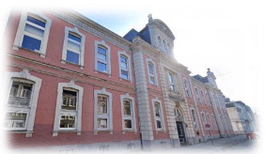

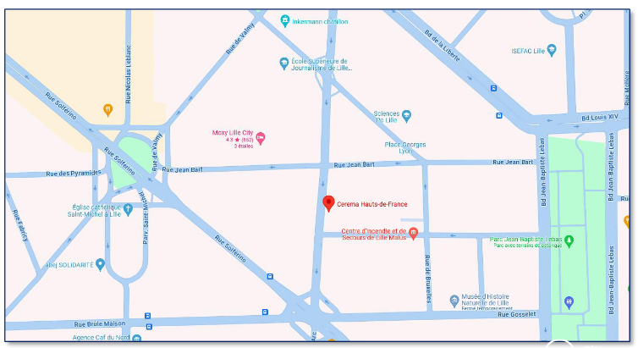







En voiture et en covoiturage

Par les transports en commun

**▪ Métro 1, arrêt « République Beaux-Arts »**

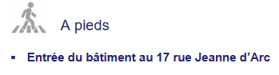

Cliquer ici pour aller au Plan d’accès

